專題名稱：[簡易HTTP伺服器-從零打造HTTP/1.1]

作者: [柯昱如] - [11303122A]、 [蘇聖恩] - [11303121A]、[侯芊妤] - [11303098A] 、[包耀文] - [11303804A]

專題簡介:
本專題從 TCP Socket 層開始，實作一個能夠正確處理 HTTP/1.1 Request/Response 的簡易 Web 伺服器。透過 Python Socket 程式設計，實作一個簡易的 HTTP Client 與 HTTP Server，以實際程式操作的方式理解 Client–Server 架構與 HTTP 通訊流程。專題中不使用現成的網頁框架，而是從 TCP Socket 底層開始建立連線，讓我們能更清楚了解資料在網路中傳輸的過程。
Server 端負責監聽指定的埠號，接收 Client 傳送的 HTTP Request，並依照請求的方法與路徑（如 GET、POST）回傳對應的 HTTP Response；Client 端則主動建立連線，手動組合 HTTP 請求封包，向 Server 發送請求並接收回應內容。透過此方式，可以清楚觀察 HTTP Header 與 Body 的結構，以及請求與回應的完整流程。
本專題示範了 HTTP 協定的基本運作原理，包含請求格式、回應格式與資料傳輸方式，幫助我們將課堂中所學的網路概念實際應用於程式實作，並加深對 Client–Server 通訊與網路協定的理解。

系統支援
- 支援基本 HTTP/1.1 GET、POST
- 支援靜態 HTML 與圖片回傳
- 使用 Content-Length 回傳資料
- 使用多執行緒處理連線

此專題能讓開發者深入理解 HTTP/1.1 底層運作方式，並能透過瀏覽器或 curl 進行測試與展示。

功能特色:
- ✅ Server：接受連線並回傳 HTML 檔案
- ✅ Client：向 Server 送出 GET 請求
- ✅ 支援簡單 HTTP/1.1 格式
- ✅ 可查看瀏覽器、客戶端回應
Client (瀏覽器/curl)
↓
(TCP 連線) Server (Socket 監聽)
↓
處理執行緒 (Thread)
↓
解析 HTTP Request (GET / HEAD)
↓
檔案查找與 MIME 判斷
↓
構造 HTTP Response (含 Content-Length / Chunked)
↓
回傳 Response (200 OK / 404 Not Found)

採用多執行緒（Thread）設計，是為了讓 Server 能同時處理多個 Client 連線，避免單一請求造成整個 Server 阻塞。HTTP Request 的解析採用字串處理方式，目的是直接理解 HTTP 封包的實際文字格式，而非仰賴函式庫。

[說明您的協定設計]
範例
🔹Request 格式（你支援的）
GET /index.html HTTP/1.1
Host: 127.0.0.1
Connection: keep-alive

🔹Response 格式（你伺服器產生的）
HTTP/1.1 200 OK
Content-Type: text/html
Content-Length: 140
Connection: close

🔹如果 404 你怎麼回
HTTP/1.1 404 Not Found
Content-Length: 0

安裝與執行
需求
- Python 3.7+
- 新增 www/index.html
安裝
1. 先啟動 server：
2. 再執行 client：
3. 或者在瀏覽器輸入：
http://127.0.0.1:8080
測試結果:
[server]
import socket
import threading
import base64

HOST = "0.0.0.0" #要與別台電腦連線必須使用0.0.0.0，否則則用127.0.0.0
PORT = 8000

# 一張很小的紅點 PNG（base64，內建圖片）
IMAGE_BASE64 = (
"iVBORw0KGgoAAAANSUhEUgAAAAoAAAAKCAYAAACNMs+9AAAAF0lEQVQoU2NkYGD4"
"//8/AxJgYGBgAAAABQABDQottAAAAABJRU5ErkJggg=="
)

IMAGE_DATA = base64.b64decode(IMAGE_BASE64)

def handle_client(conn, addr):
print("Client connected:", addr)

request = conn.recv(4096)
if not request:
conn.close()
return

request_text = request.decode(errors="ignore")
lines = request_text.split("\r\n")
request_line = lines[0]
print("Request Line:", request_line)

method, path, _ = request_line.split()

# ===== GET / 顯示 HTML =====
if method == "GET" and path == "/":

html = f"""
<!DOCTYPE html>
<html>
<head>
<meta charset="UTF-8">
<title>HTTP Server Demo</title>
</head>
<body>
<h1>HTTP Server Course Project</h1>

<p>This server supports:</p>
<ul>
<li>GET / POST</li>
<li>Multi-threading</li>
<li>Image (base64 embedded)</li>
</ul>

<h2>POST Test</h2>
<form method="POST" action="/">
<input type="text" name="message" placeholder="Type something">
<button type="submit">Send</button>
</form>

<h2>Image Test</h2>
<img src="/image" alt="demo image">

<hr>
<p>Client: {addr}</p>
</body>
</html>
"""
body = html.encode("utf-8")

header = (
"HTTP/1.1 200 OK\r\n"
"Content-Type: text/html; charset=UTF-8\r\n"
f"Content-Length: {len(body)}\r\n"
"\r\n"
)

conn.sendall(header.encode() + body)

# ===== GET /image 顯示圖片 =====
elif method == "GET" and path == "/image":

header = (
"HTTP/1.1 200 OK\r\n"
"Content-Type: image/png\r\n"
f"Content-Length: {len(IMAGE_DATA)}\r\n"
"\r\n"
)

conn.sendall(header.encode() + IMAGE_DATA)

# ===== POST / =====
elif method == "POST":

body_data = request_text.split("\r\n\r\n", 1)[1]

response = f"""
<html>
<body>
<h1>POST Data Received</h1>
<p>{body_data}</p>
<a href="/">Back</a>
</body>
</html>
"""
body = response.encode("utf-8")

header = (
"HTTP/1.1 200 OK\r\n"
"Content-Type: text/html; charset=UTF-8\r\n"
f"Content-Length: {len(body)}\r\n"
"\r\n"
)

conn.sendall(header.encode() + body)

# ===== 不支援的方法 =====
else:
msg = "404 Not Found".encode()
header = (
"HTTP/1.1 404 Not Found\r\n"
f"Content-Length: {len(msg)}\r\n"
"\r\n"
)
conn.sendall(header.encode() + msg)

conn.close()

# ===== 主程式（多執行緒） =====
server = socket.socket(socket.AF_INET, socket.SOCK_STREAM)
server.bind((HOST, PORT))
server.listen(10)

print(f"Server running at http://{HOST}:{PORT}")

while True:
conn, addr = server.accept()
thread = threading.Thread(target=handle_client, args=(conn, addr))
thread.start()

[sever 結果]
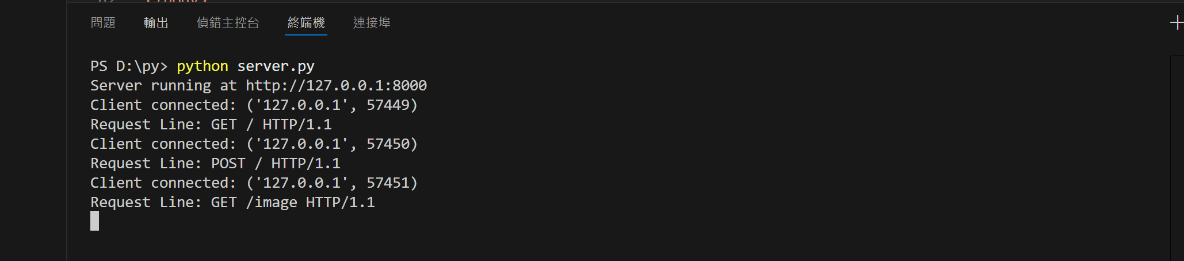

[client]

import socket

HOST = "192.168.250.239" #與別台電腦連線需要改電腦的ip位址，否則使用127.0.0.0
PORT = 8000

def send_request(request):
client = socket.socket(socket.AF_INET, socket.SOCK_STREAM)
client.connect((HOST, PORT))
client.sendall(request.encode())

response = b""
while True:
data = client.recv(4096)
if not data:
break
response += data

client.close()
return response

# ===== 1. GET / 測試 =====
print("===== GET / =====")

get_request = (
"GET / HTTP/1.1\r\n"
"Host: localhost\r\n"
"\r\n"
)

response = send_request(get_request)
print(response.decode(errors="ignore"))

# ===== 2. POST / 測試 =====
print("\n===== POST / =====")

post_data = "message=HelloServer"

post_request = (
"POST / HTTP/1.1\r\n"
"Host: localhost\r\n"
"Content-Type: application/x-www-form-urlencoded\r\n"
f"Content-Length: {len(post_data)}\r\n"
"\r\n"
+ post_data
)

response = send_request(post_request)
print(response.decode(errors="ignore"))

# ===== 3. GET /image 測試 =====
print("\n===== GET /image =====")

image_request = (
"GET /image HTTP/1.1\r\n"
"Host: localhost\r\n"
"\r\n"
)
response = send_request(image_request)
# 只印出 header（避免圖片亂碼）
header, _, body = response.partition(b"\r\n\r\n")
print(header.decode(errors="ignore"))
print(f"[Image data received: {len(body)} bytes]")

[client 結果]
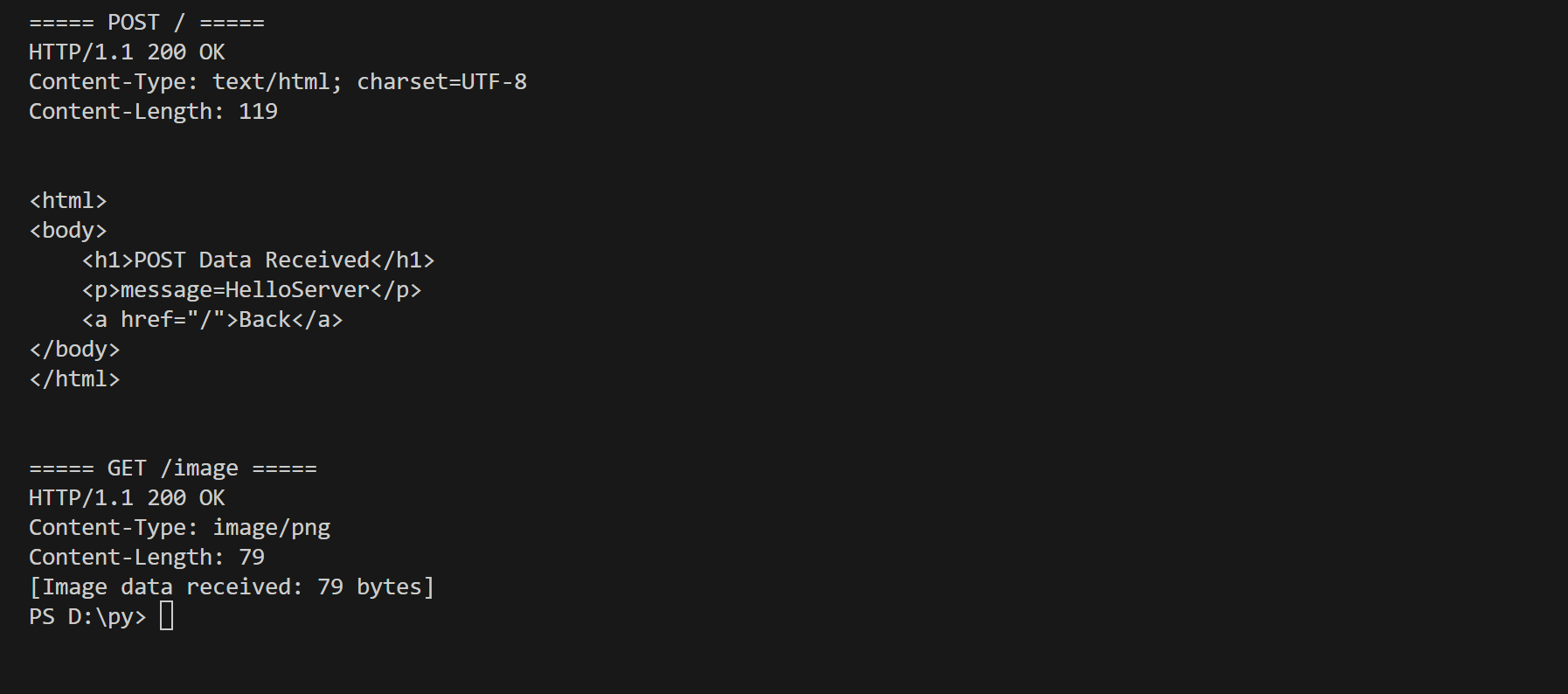

未來改進方向
- 支援更多 HTTP Keep-Alive機制
- 支援更多 HTTP Method與狀態碼
- 改善Request解析和錯誤處理機制
- 效能與架構優化
- 安全性與存取控制強化

參考資料
- Python socket 官方文件
- MDN HTTP/1.1 說明

